令和５年度　第５回　佐賀県医療ソーシャルワーカー協会研修会

**『ソーシャルワーク実践に活かすカウンセリング･スキル**

**～アセスメントから心理社会的介入のために～』**

か

【講師】

**池埜　聡先生　関西学院大学人間福祉学部社会福祉学科　教授**

ソーシャルワーカーの対人支援のプロセスにおいて、様々な課題やニーズを抱えるクライエントを十分に理解し支援するためには、クライエントとソーシャルワーカーとの『相互作用』を意識した『意図的な面接技術』の活用が重要です。

今回は、関西学院大学教授の池埜聡先生をお迎えして、「カウンセリング・スキル」を学び、私たちの面接技術をブラッシュアップすることで、翌日からのソーシャルワーク実践に活かせるような、参加型の楽しいプログラムを取り入れた研修を企画しました。

会員、非会員に関わらず、多くの皆様のご参加をお待ちしております。

【**参加費】　　　　佐賀県協会会員：無料**

**九州各県医療ソーシャルワーカー協会会員：2000円**

**非会員：3000円　　※参加費は当日受付にてお支払いをお願いします。**

**【参加者】　　　　佐賀県医療ソーシャルワーカー協会会員**

**九州各県医療ソーシャルワーカー協会会員等**

**【場所】　　　　　国立病院機構佐賀病院　中会議室（2階）**

**〒840-8571　佐賀県佐賀市嘉瀬町大字中原400（駐車場あり）**

**※駐車券を忘れずにお持ち下さい。**

**※当日昼食の準備は各自でお願いします。近くにコンビニがあります。**

**【申し込み方法】　右下のQRコードまたはアドレスより申し込みください。**

**【締め切り】　　　令和6年2月19日（月）17：00まで**

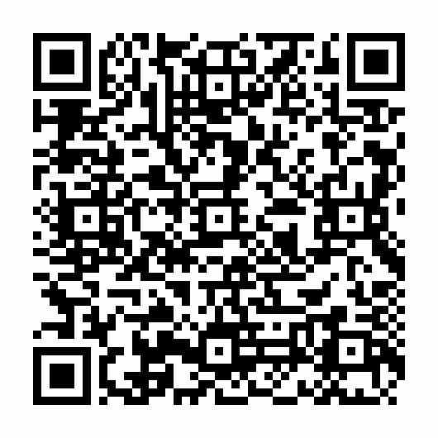<https://forms.gle/CFwtA3onErFDSzZr7>

**研修担当者よりご連絡する場合がありますのでメールアドレスはキャリアメール（例：＠docomo.ne.jp、au.com、softbank.ne.jpなど）は避けてください。事前資料の不達等のトラブルの原因となります。**

**開催日時**

**令和6年2月25日（日）10：00～16：00　(受付は9：30頃～)**

＜問い合わせ先＞

佐賀県医療ソーシャルワーカー協会　事務局

国立病院機構　佐賀病院

入退院支援センター　ＭＳＷ　下田薫

〒849-8577　佐賀市日の出１丁目20-1

TEL：0952-30-7141　FAX：0120-872-882

＜問い合わせ先＞

佐賀県医療ソーシャルワーカー協会　事務局

国立病院機構　佐賀病院地域医療連携室　ＭＳＷ　下田薫

〒849-8577　佐賀市日の出１丁目20-1 TEL：0952-30-7141　FAX：0120-872-882